Карточка 1

изучает
географ |  | живую природу
биолог |  | космос
астроном |  | погодные явления, предсказывают погоду
метеоролог |  | поверхность Земли

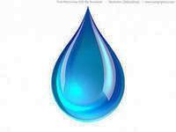
Карточка 2 (разрезная)

Карточка 3
вид | где располагается
1.

2.

3.

Карточка 4
Я знаю, что форма облаков … Я видел … Скажите, , а вы видели…?
Облака делятся на 3основных вида … , скажите, какие еще… ?
Облака состоят из … Подскажите, , почему из облаков …?
У облака есть брат … Есть ли ...?
Расскажите, , как предсказать …

